МИНИСТЕРСТВО ОБРАЗОВАНИЯ РЕСПУБЛИКИ БЕЛАРУСЬ

Учреждение образования «БЕЛОРУССКИЙ ГОСУДАРСТВЕННЫЙ ТЕХНОЛОГИЧЕСКИЙ УНИВЕРСИТЕТ»

Факультет Информационных Технологий

Кафедра Информационных систем и технологий

Специальность 1-40 05 01-03 «Информационные системы и технологии»

**ПОЯСНИТЕЛЬНАЯ ЗАПИСКА КУРСОВОГО ПРОЕКТА**

по дисциплине «Компьютерные мультимедийные системы в издательском деле»

Тема «Измерение коэффициента динамической вязкости жидкости»

Исполнитель

студент 3 курса 2 группы Дымар Даниил Олегович

(Ф.И.О.)

Руководитель ассистент **Кантарович**В.С.

(учен. степень, звание, должность, подпись, Ф.И.О.)

Курсовой проект защищен с оценкой

Руководитель Кантарович В.С.

(подпись)

Минск 2021

**Оглавление**

Введение 3

1. Проектирование 4

1.1 Постановка задачи 4

1.2 Проектирование сайта 4

2. Реализация 9

2.1 2D-анимация 9

2.2 Моделирование в Blander 3D 10

2.3 Симулятор установки в Unity 3D 13

3. Руководство по использованию 17

Заключение 21

Список используемой литературы 22

ПРИЛОЖЕНИЕ А. Листинг скриптов Unity 23

# **Введение**

В настоящее время компьютерные мультимедийные системы используются во многих сферах жизни: образование, медицина, банковская деятельность, моделирование, реклама, искусство, игровая индустрия и т.д. Под мультимедийными системами подразумевается продукт, включающий в себя набор текстов, изображений, звуков, анимаций, взаимодействий с объектами и т.д.

Мультимедийные системы помогают во многих сферах разными способами: упрощают образование, помогают выполнять различные работы, симулируют процессы для проведения исследований и иногда позволяют даже прогнозировать будущее.

Основное преимущество данных систем – простота и понятность. Если что-либо пойдет не так – всегда можно исправить или откатить назад.

Конкретно в сфере образования мультимедийные системы позволяют создавать курсы, давать доступ к информации людям, которые не могут позволить себе другого способа ее получения, облегчают проведение опытов, связанных с длительными временными или ресурсными затратами.

При разработке данного проекта были использованы следующие программы: Unity 18.4.35f.1, Blender 3D, Visual Studio 2019, Adobe Animate CC, Adobe Photoshop CC.

# **1. Проектирование**

## **1.1 Постановка задачи**

Целью данного курсового проекта является разработка сайта, содержащее описание, структуру и симулятор физической лаборатории по теме «Измерение коэффициента динамической вязкости жидкости».

Задачи данной мультимедийной системы:

* описание опыта;
* структура установки;
* база знаний с возможностью вести диалог;
* симулятор физической лаборатории.

## **1.2 Проектирование сайта**

Сайт состоит из пяти страниц, переход по которым осуществляется по нажатию кнопок меню, расположенных в верхней части страницы (рис. 1.1).



Рис. 1.1 – Меню сайта

Страницы сайта:

* главная;
* теоретические сведения;
* структура установки;
* симулятор установки;
* об авторе.

В футтере сайта (рис. 1.2) расположена ссылка на гитхаб и кнопка «вверх» для быстрого перемещения.



Рис. 1.2 - Футтер

Главная страница (рис. 1.3) позволяет ознакомится с задачей проекта, его темой, а также основной принцип проведения эксперимента.

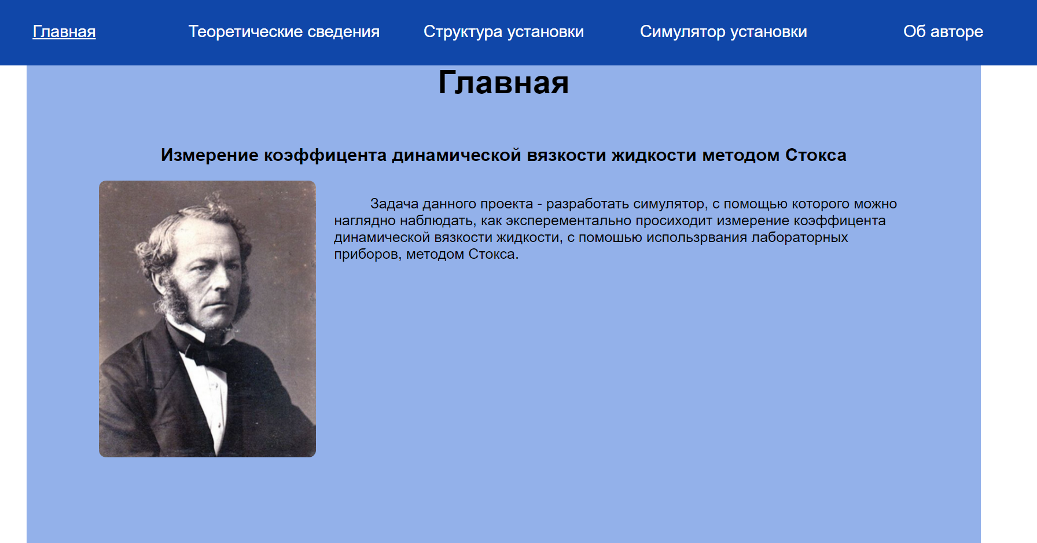

Рис 1.3 – Главная страница сайта

Страница «Теоретические сведения» (рис. 1.4) представляет собой методическое пособие с описание эксперимента, нужными формулами, описанием физических законов, исследуемых в данном исследовании. А таже порядок выполнения работы.

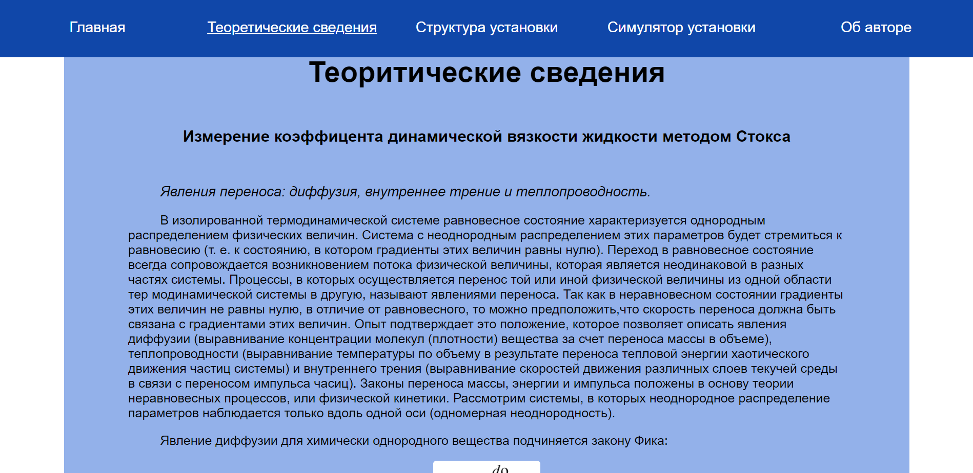

Рис. 1.4 – Страница «Теоретические сведения»

В нижней части страницы «Теоретические сведения» находится «Диалоговый модуль» для Базы знаний (рис. 1.5). Пользователь с его помощью может получить ответы на все интересующие его вопросы. Задавать вопросы можно как вводя текст в поле, так и с помощью распознавателя голоса.

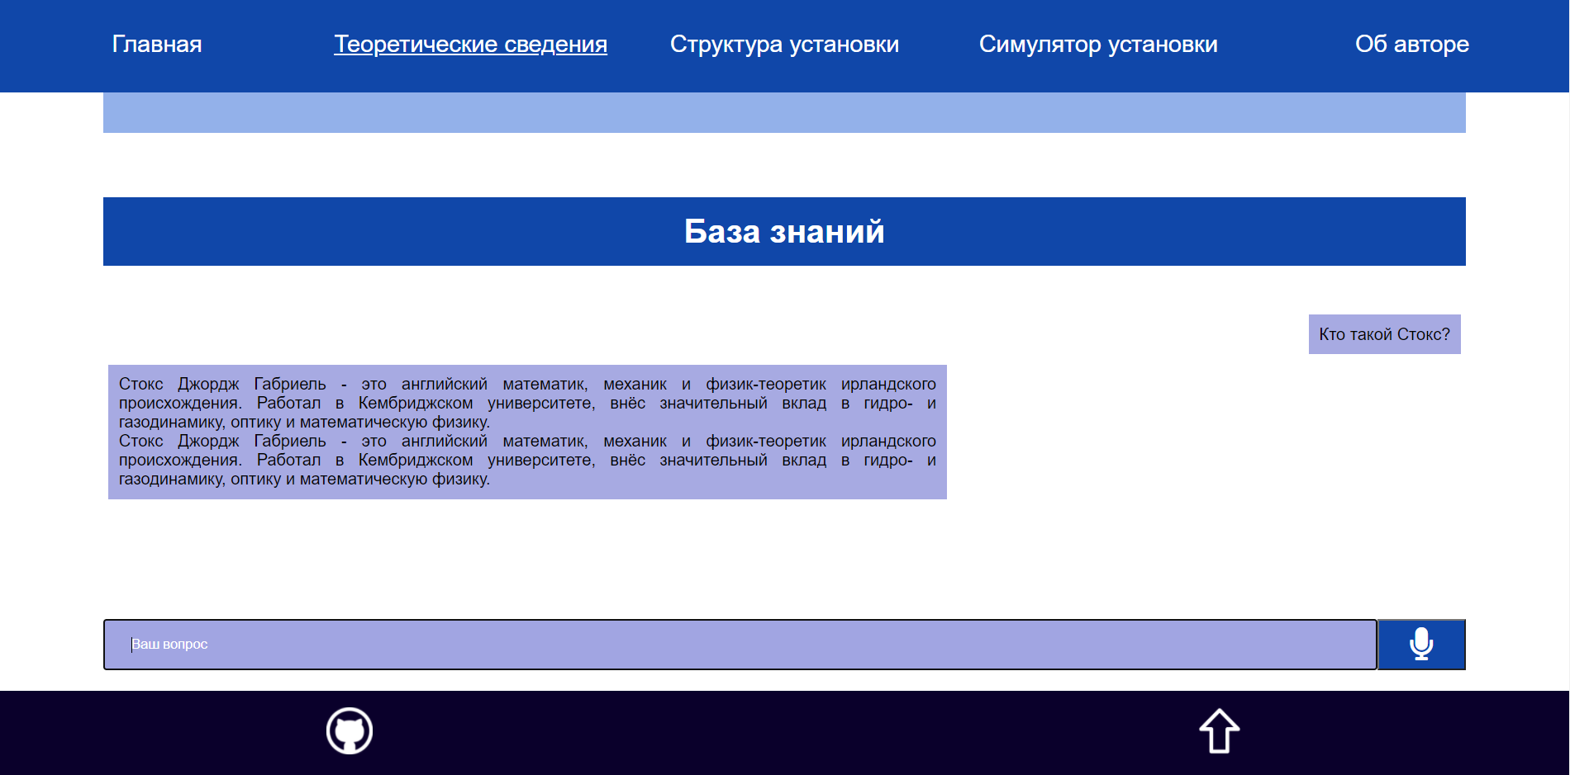

Рис. 1.5 – «Диалоговое окно» Базы Знаний

Следующая страница «Структура установки» содержит в себе озвученную кликабельную карту установки (рис. 1.6). Нажимая на девять разных элементов, озвучиваются их названия. Это позволит наглядно узнать структуру установки.

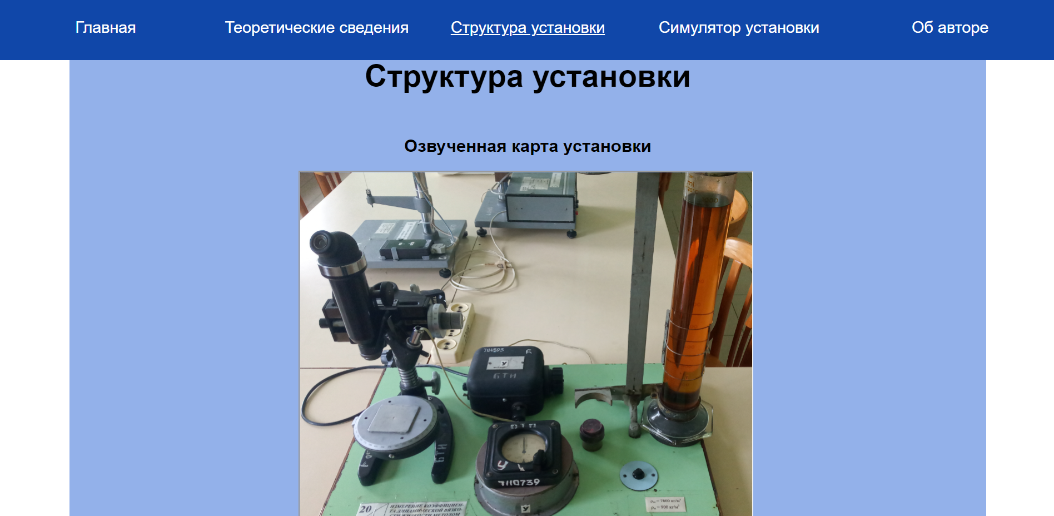

Рис. 1.6 – Озвученная карта установки.

Чуть ниже, под списком элементов установки, располагается анимационный видеоролик (рис. 1.7), на котором наглядно продемонстрирован процесс выполнения эксперимента.

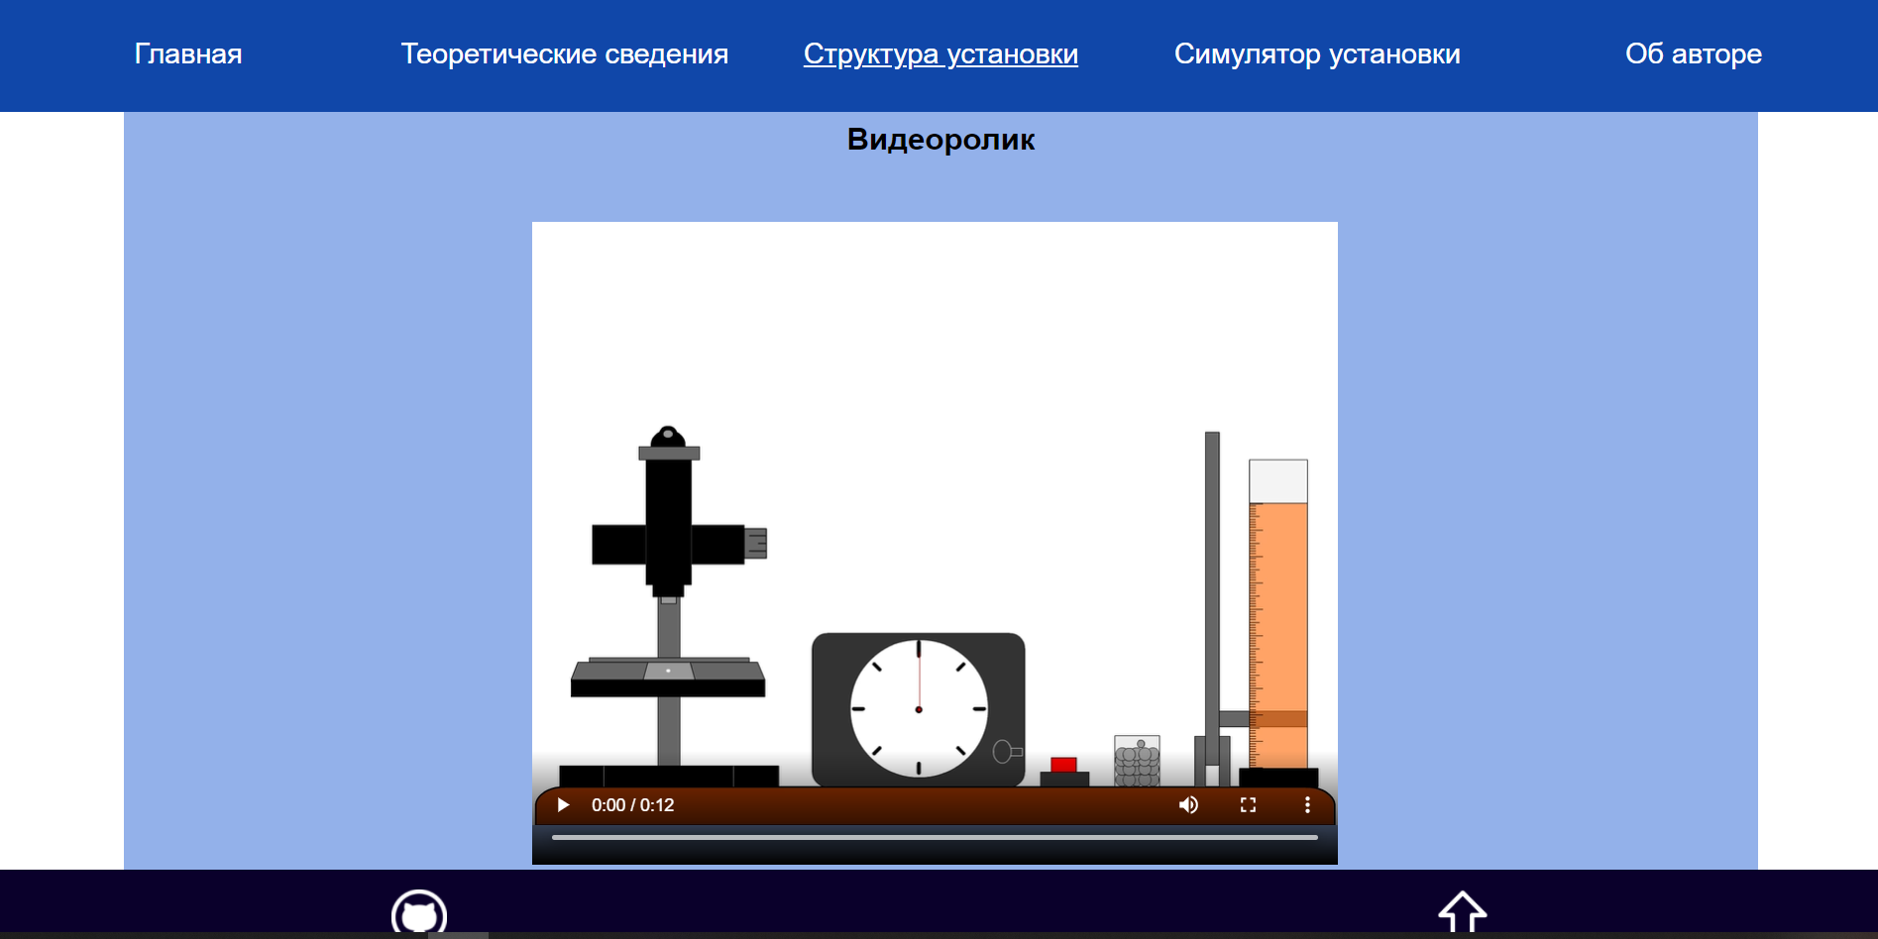

Рис. 1.7

Самой важной страницей данного сайта является страница «Симулятор установки» (рис. 1.8).

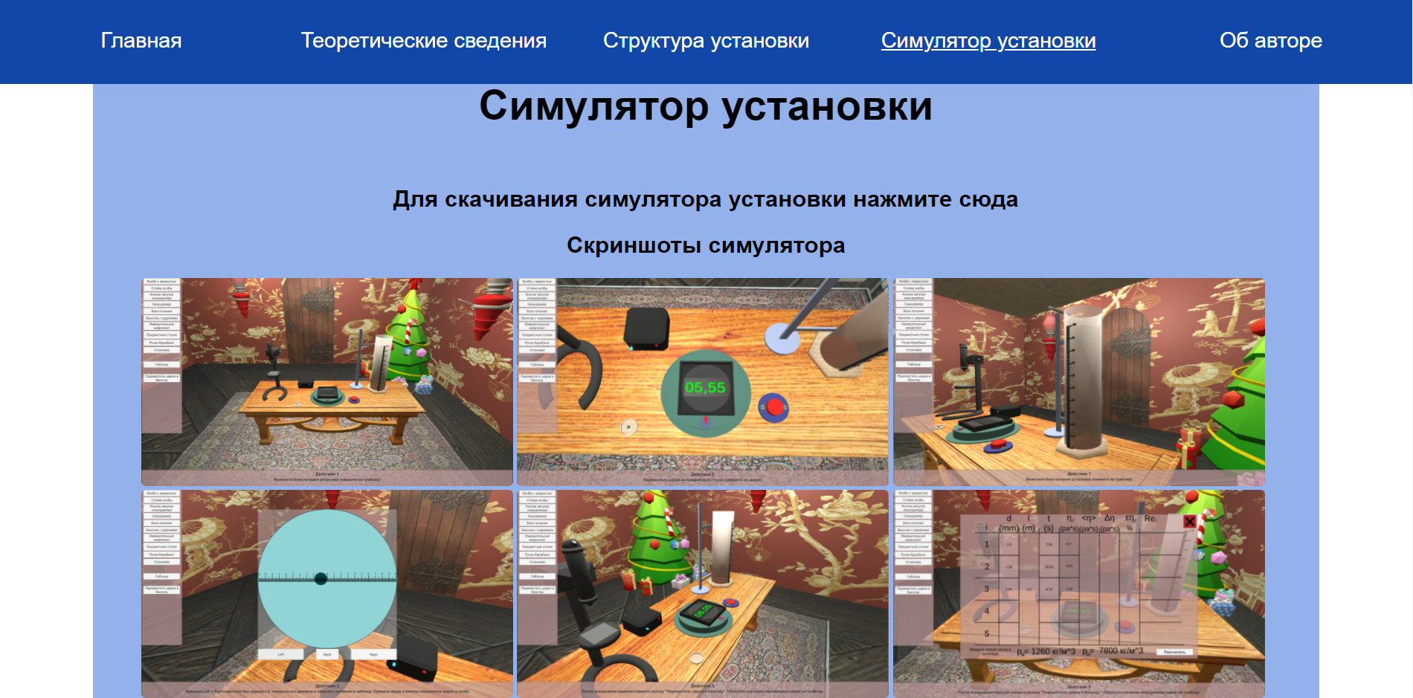

Рис. 1.8 – Симулятор установки

На странице расположена ссылка для скачивания *.zip архива с исполняемым файлом установки.

Так же на странице выложены ознакомительные скриншоты приложения.

Последней страницей является «Об авторе» (рис 1.9). На данной странице расположена информация об авторе, его фотография и контакты.

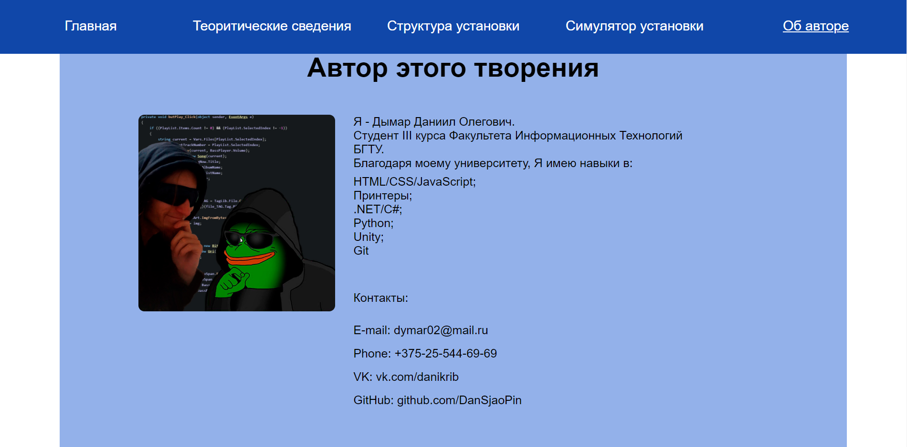

Рис. 1.9 – «Об авторе»

В итоге имеется пять страниц, позволяющие в полной мере ознакомиться с проводимым опытом, используемой установкой, а так же получить все нужные теоретические и практические умения.

# **2. Реализация**

## **2.1 2D-анимация**

Для создания наглядной озвученной карты установки использовалось программное средство Adobe Animate CC и язык программирования ActionScript.

Перед началом работы были произведены фотосъемки установки. После они были помещены в Adobe Animate CC и отредактированы (рис 2.1). На элементы установки были наложены невидимые кнопки, которые подсвечиваются при наведении.

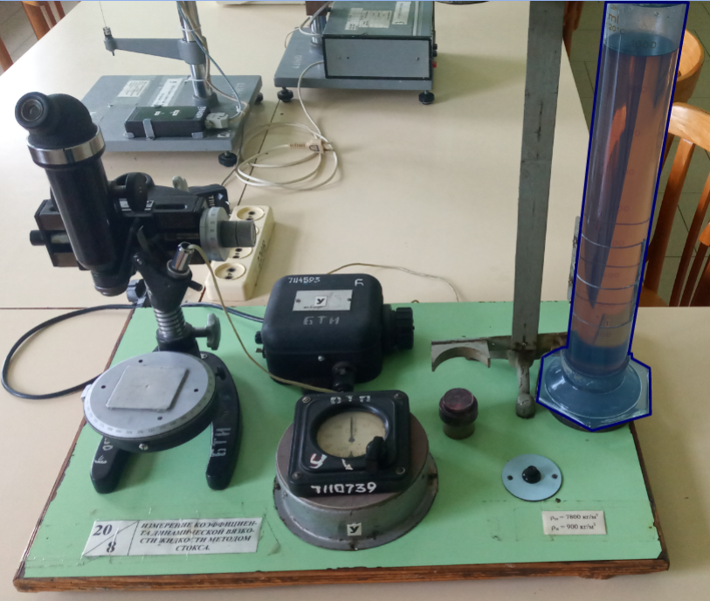

Рис. 2.1 – Озвученная карта установки с выделенным элементом

После нажатия на кнопку воспроизводится записанный мной ранее аудиофайл (рис. 2.2) с названием установки.

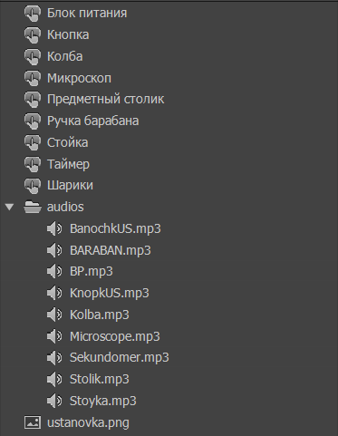

Рис. 2.2

Благодаря данной карте пользователь может наглядно изучить названия и внешний вид элементов установки.

## **2.2 Моделирование в Blander 3D**

Для создания 3D моделей (рис. 2.3-2.7) установки был использовано свободное ПО Blander 3D.

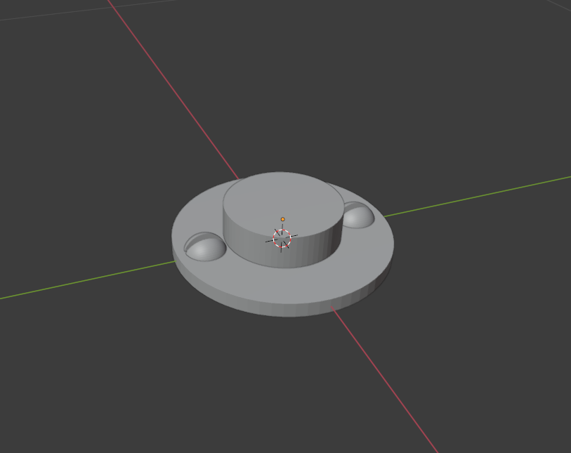

Рис. 2.3 – Кнопка запуска секундомера

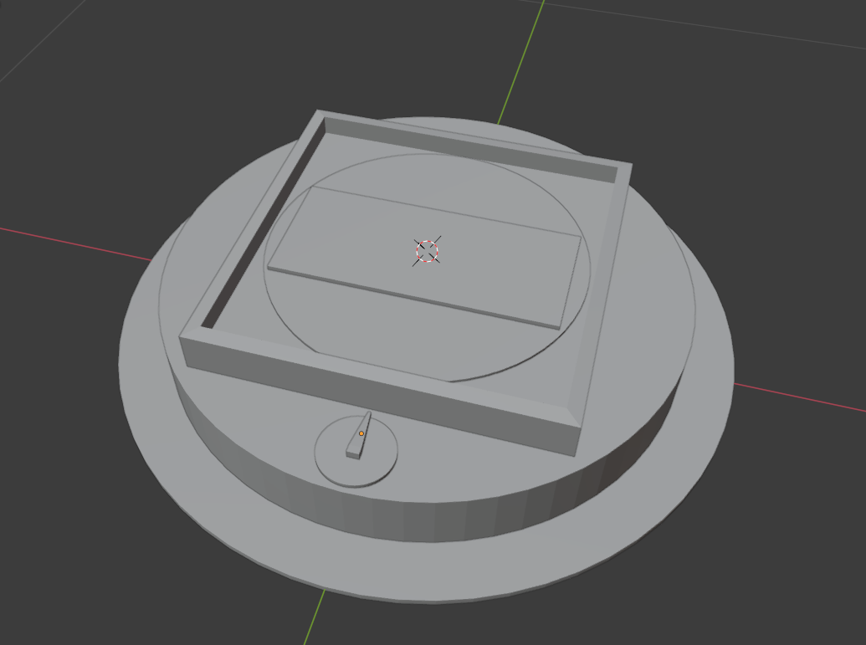

Рис. 2.4 – Секундомер

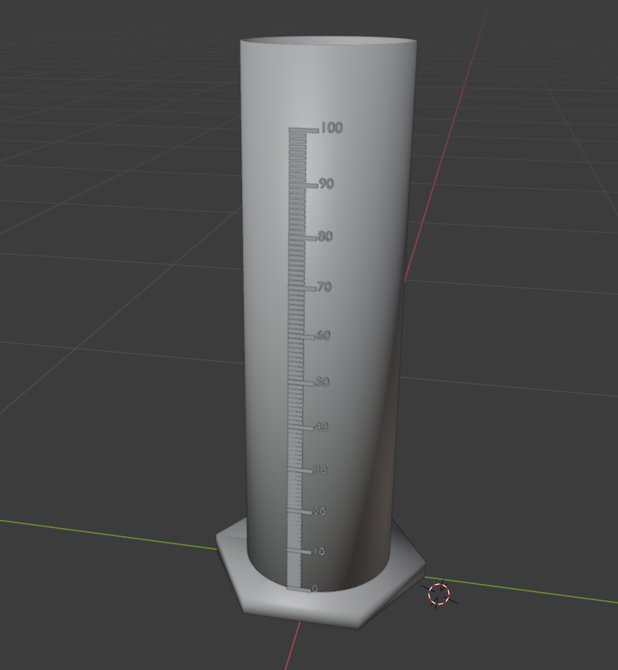

Рис. 2.5 – Колба с метровой линейкой

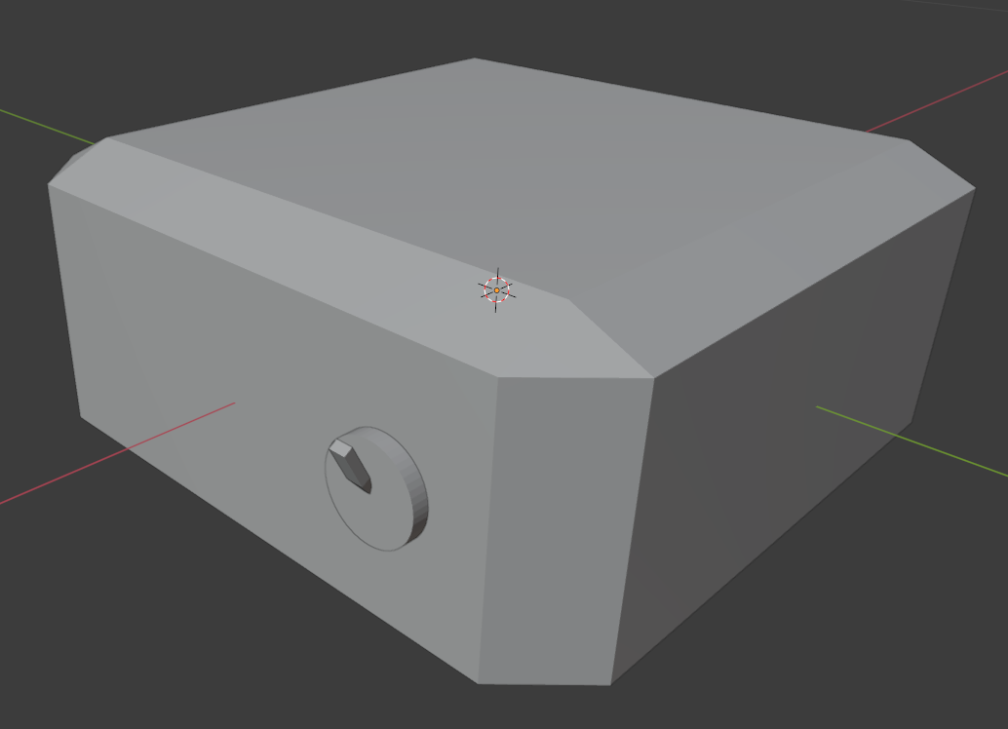

Рис. 2.6 – Блок питания установки

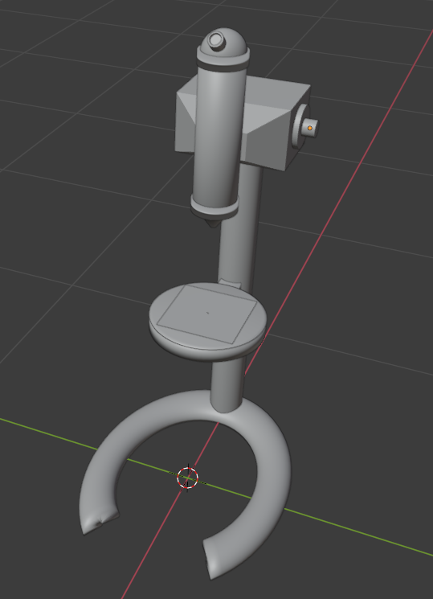

Рис 2.7 – Измерительный микроскоп

Все модельки были экспортированы в формате *.fbx для дальнейшего импортирования в движок Unity 3D.

## **2.3 Симулятор установки в Unity 3D**

Для создания симулятора был выбран игровой движок Unity 3D. Из основных его преимуществ можно выделить: простой интерфейс, программирования скриптов на языке C#, простота освоения, бесплатная версия для некоммерческого использования.

Перед началом работы в Assest (рис 2.8) были импортированы ранее созданные модельки установки.

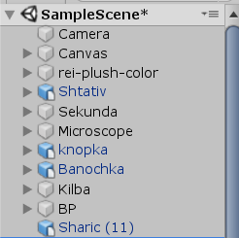

Рис 2.8 – Импортированные модельки

После добавления установки на сцену, была создана комната (рис. 2.9) и обставлена для красоты различными элементами декора и мебелью.

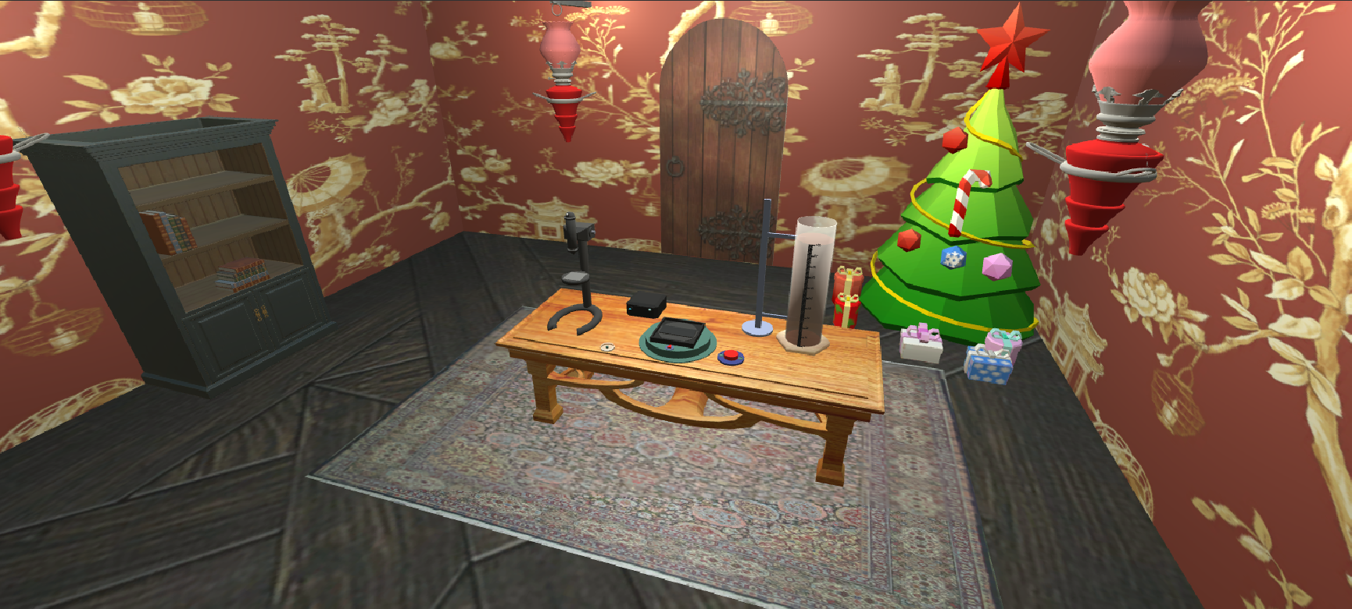

Рис 2.9 – Лабораторная комната

Для реализации физики были написаны скрипты на языке C#. Для добавления скрипта к элементу нужно создать скрипт и добавить его на элемент, нажав кнопку «Add Component» на панели инспектора.

Основные реализованные скрипты в данном проекте:

* движение камеры;
* перемещение камеры к объектам;
* выделение объектов;
* движение шарика;
* замер диаметра шарика;
* запуск секундомера;
* внесение данных в таблицу;
* расчет табличных данный.

Одна из главных частей проекта – это работа анимаций установки. Они реализованы следующим образом: сначала включается блок питания, затем, по клику мышкой, шарик перемещается на предметный столик (рис 2.10).

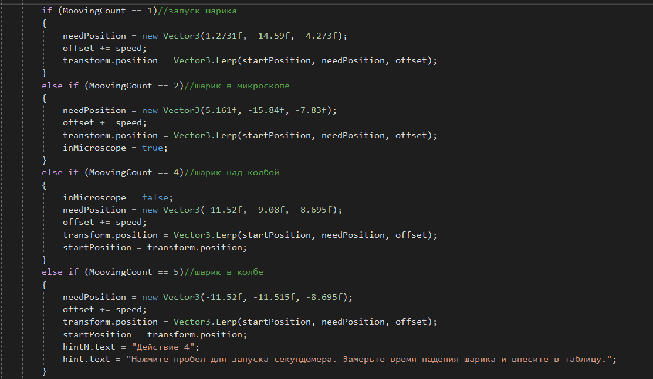

Рис. 2.10 – Скрипт перемещения шарика

Замер диаметра шарика производится в всплывающем Canvas-окне(рис. 2.11).

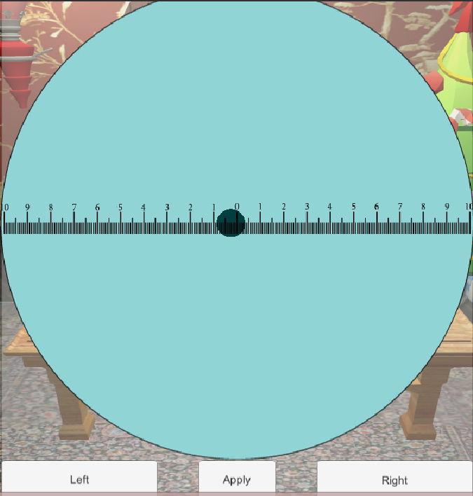

Рис. 2.11 – Замер диаметра шарика в микроскопе

После шарик помещается в колбу и вместе с запуском секундомера

По мере проведений замеров нужно вносить данные для дальнейших вычислений в таблицу. Для этого нам понадобиться UI_интерфейс (рис. 2.12).

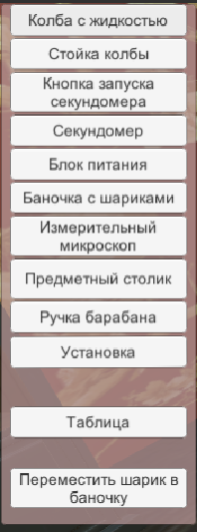

Рис 2.12 – Меню UI

Кнопки UI позволяют перемещаться к элементам установки и открывать таблицу (рис 2.13).

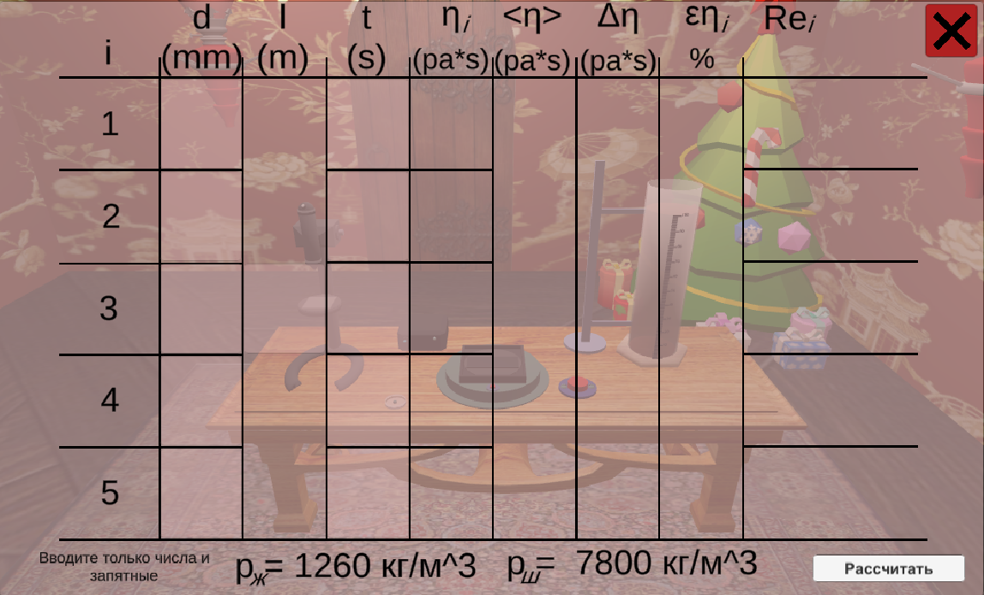

Рис. 2.13 – Таблица

Вычисления в таблице также реализованы скриптом на C# (рис. 2.14) с использование встроенного класса Math. Формулы для скрипта были взяты из методического пособия.

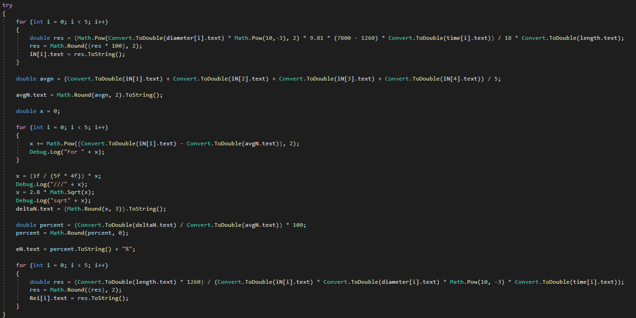

Рис. 2.14 – Скрипт расчетов по формулам

Полная реализация всех скриптов проекта представлена в приложении.

# **3. Руководство по использованию**

В данном руководстве описано, как нужно пользоваться симулятором лаборатории. Симулятор состоит из:

* блока питания;
* секундомера с кнопкой запуска;
* шарика в баночке;
* измерительного микроскопа;
* баночки с жидкостью.

Последовательность действий выводится в подсказках в футтере (рис 3.1).

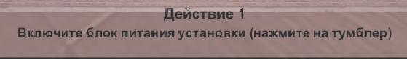

Рис. 3.1 – Футтер с подсказками

Работа с установкой начинается с ее запуска – включение блока питания кликом мыши по тумблеру (рис 3.2). После включения БП на нем загорается лампочка и включается секундомер.

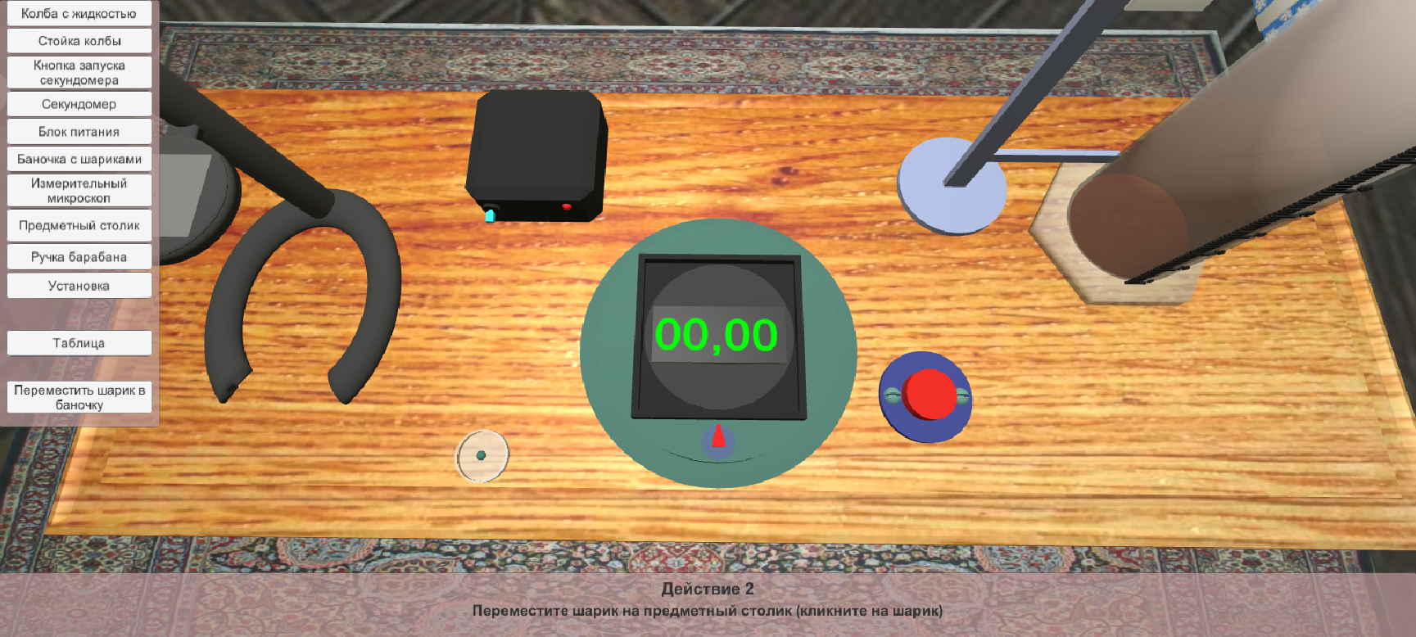

Рис. 3.2 – Включение установки

После нужно переместить шарик на предметный столик микроскопа. Для этого нужно кликнуть ЛКМ по шарику. Откроется UI-панель с видом в микроскоп (рис. 3.3). Нажимая кнопки Right и Left нужно выровнять бок шарика с отметкой «0» на измерительной сетке. Затем нужно открыть таблицу (рис. 3.4), нажав на кнопку «Таблица» в меню и внести в столбец «d» значения диаметра шарика в миллиметрах.

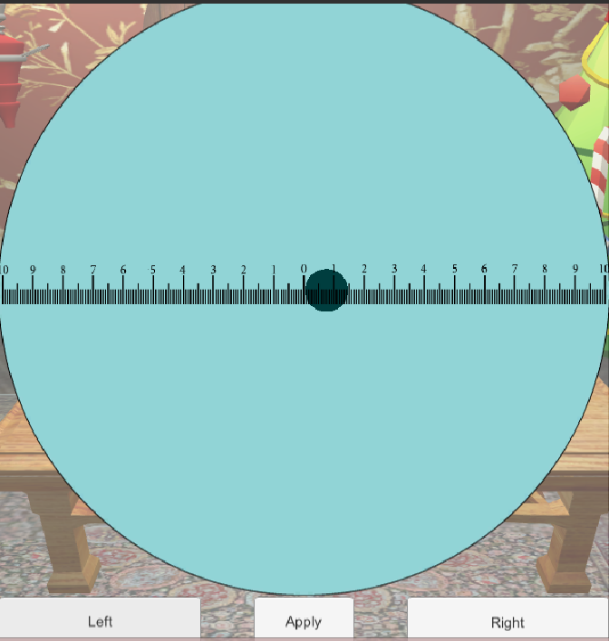

Рис. 3.3 – Вид в микроскоп

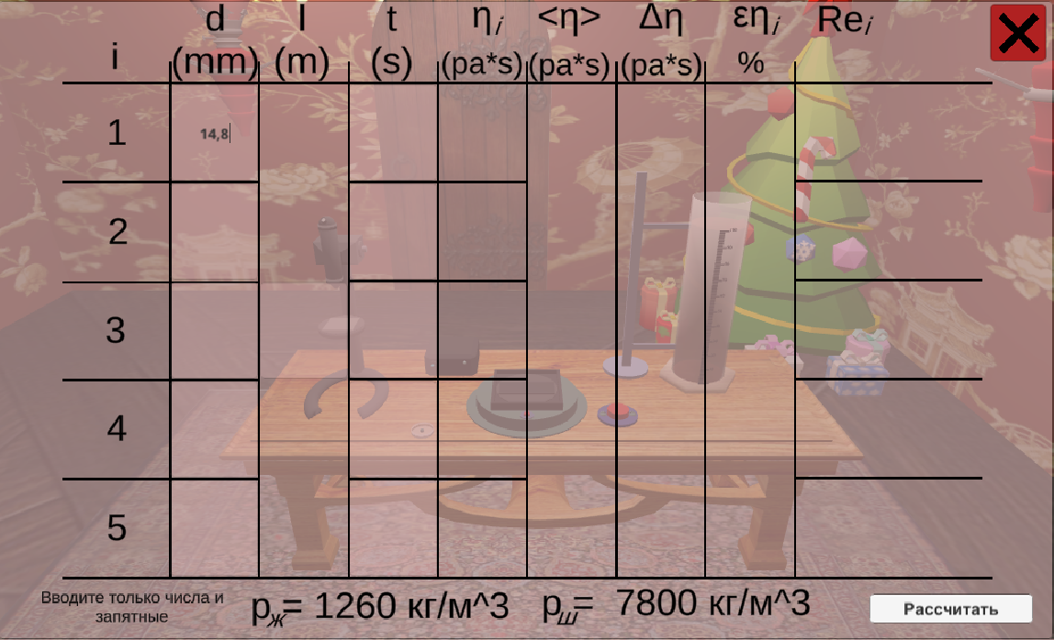

Рис 3.4 – Таблица с данными

Также в столбец «l» таблицы нужно внести значение расстояния, которое пройдет шарик в колбе.

После нажимаем кнопку «Apply», снова кликаем ЛКМ по шарику для его перемещения в колбу.

Перед началом замера времени нужно выбрать положение камеры так, чтоб было видно весь путь шарика. Изменение положение камеры делается с помощью зажатой ПКИ и измерением положения мыши по горизонтали. Для того, чтоб поднять или опустить камеру нужно нажимать кнопки «E» и «Q» соответственно.

Для начала отсчета времени и движения шарика в жидкости нужно зажать клавишу «Space» и держать до тех пор, пока шарик не пройдет нужное расстояние (рис 3.5). После замера нужно внести данные в таблицу.

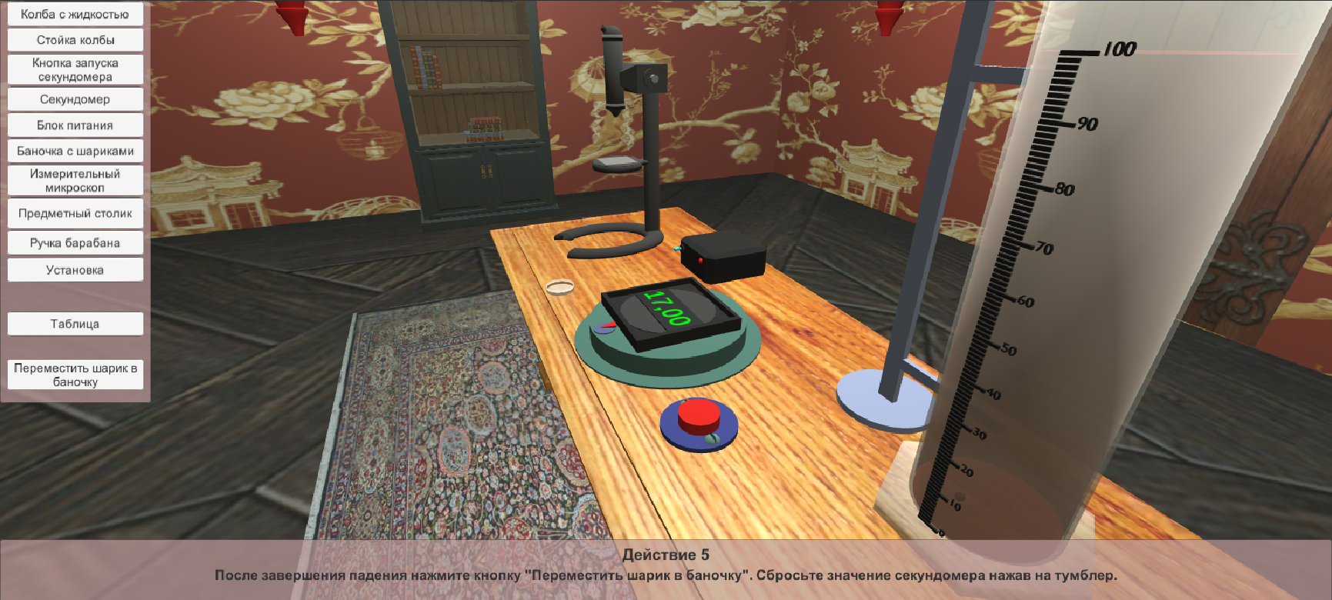

Рис. 3.5 – Замер времени прохождения шариком пути

Для возвращения шарика на исходную позицию нужно нажать кнопку «Переместить шарик в баночку» и кликнуть ЛКМ по тумблеру на секундомере для сброса значения.

Повторяем опыт еще 4 раза и вносим данные в таблицу. Затем нажимаем кнопку «Рассчитать» в таблице для получения расчетов (рис. 3.6).

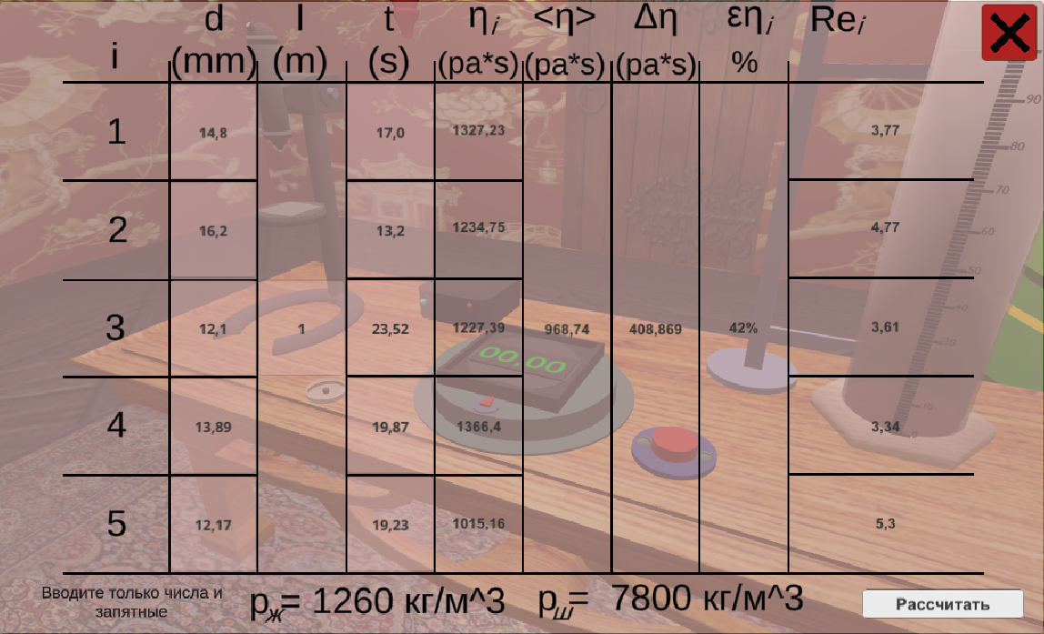

Рис. 3.7 – Расчеты в таблице на основе внесенных данных

# **Заключение**

При разработке данной курсового проекта были использованы функциональные возможности таких программ, как Unity, Blender 3D, Visual Studio 2019, Adobe Animate CC, Adobe Photoshop CC.

С помощью данных приложений удалось разработать сайт, содержащего имитационную модель физической лаборатории по теме «Измерение коэффициента динамической вязкости жидкости». Помимо 3D модели, сайт содержал в себе, как и 2D модели, так и диалоговый модуль. Все это позволит как ознакомиться с данной темой, так и разобраться в ней с помощью проведенного эксперимента над имитационной установкой.

Имитационные модели могут применяться в абсолютно различных сферах, например, развлекательной, обучающей, развивающей, и множестве других.

# **Список используемой литературы**

1. Гурин Н. И. Компьютерные обучающие системы в издательском деле. В 2 ч. Ч. 1. Разработка компьютерной обучающей среды: учеб. пособие / Н. И. Гурин, О. В. Герман. – Минск: БГТУ, 2015. – 258 с.

2. Unity [Электронный ресурс]. – Режим доступа: https://unity3d.com/ru.

3. Adobe Animate [Электронный ресурс]. – Режим доступа: https://helpx.adobe.com/ru/animate/user-guide.

4. Blender 3D [Электронный ресурс]. – Режим доступа: https://www.blender.org/support/tutorials.

# **ПРИЛОЖЕНИЕ А. Листинг скриптов Unity**

|  |
| --- |
| if (transform.position == new Vector3(1.2731f, -14.59f, -4.273f))//шарик в воздухе  {  MoovingCount = 2;  startPosition = transform.position;  offset = 0;  }  if (transform.position == new Vector3(5.161f, -15.84f, -7.83f) && MoovingCount != 4)//шарик в микроскопе  {  MoovingCount = 3;  startPosition = transform.position;  offset = 0;  hintN.text = "Действие 3";  hint.text = "Нажимая Left и Right сместите бок шарика с 0, замерьте его диаметр и занесите значения в таблицу. Нажмите Apply и кликом перенесите шарик в колбу";  }  if (transform.position == new Vector3(-11.52f, -9.08f, -8.695f))//шарик над колбой  {  MoovingCount = 5;  startPosition = transform.position;  offset = 0;  }  if (transform.position == new Vector3(-11.52f, -11.515f, -8.695f))//шарик готов  {  MoovingCount = 6;  startPosition = transform.position;  offset = 0;  isReady = true;  }  if (MoovingCount == 1)//запуск шарика  {  needPosition = new Vector3(1.2731f, -14.59f, -4.273f);  offset += speed;  transform.position = Vector3.Lerp(startPosition, needPosition, offset);  }  else if (MoovingCount == 2)//шарик в микроскопе  {  needPosition = new Vector3(5.161f, -15.84f, -7.83f);  offset += speed;  transform.position = Vector3.Lerp(startPosition, needPosition, offset);  inMicroscope = true;  }  else if (MoovingCount == 4)//шарик над колбой  {  inMicroscope = false;  needPosition = new Vector3(-11.52f, -9.08f, -8.695f);  offset += speed;  transform.position = Vector3.Lerp(startPosition, needPosition, offset);  startPosition = transform.position;  }  else if (MoovingCount == 5)//шарик в колбе  {  needPosition = new Vector3(-11.52f, -11.515f, -8.695f);  offset += speed;  transform.position = Vector3.Lerp(startPosition, needPosition, offset);  startPosition = transform.position;  hintN.text = "Действие 4";  hint.text = "Нажмите пробел для запуска секундомера. Замерьте время падения шарика и внесите в таблицу.";  }  else if (isReady == true && ButtDown.GO == true)//шарик ПАДАЕТ  {  startPosition = transform.position;  needPosition = new Vector3(-11.52f, -18.92f, -8.695f);  offset += speedFall;  transform.position = Vector3.Lerp(startPosition, needPosition, offset);  hintN.text = "Действие 5";  hint.text = "После завершения падения нажмите кнопку \"Переместить шарик в баночку\". Сбросьте значение секундомера нажав на тумблер.";  }  if (BallToStart.ToStart == true)  {  MoovingCount = 0;  transform.position = defaultPosition;  startPosition = defaultPosition;  isReady = false;  inMicroscope = false;  } |

|  |
| --- |
| try  {  for (int i = 0; i < 5; i++)  {  double res = (Math.Pow(Convert.ToDouble(diameter[i].text) * Math.Pow(10,-3), 2) * 9.81 * (7800 - 1260) * Convert.ToDouble(time[i].text)) / 18 * Convert.ToDouble(length.text);  res = Math.Round((res * 100), 2);  iN[i].text = res.ToString();  }  double avgn = (Convert.ToDouble(iN[1].text) + Convert.ToDouble(iN[2].text) + Convert.ToDouble(iN[3].text) + Convert.ToDouble(iN[4].text)) / 5;  avgN.text = Math.Round(avgn, 2).ToString();  double x = 0;  for (int i = 0; i < 5; i++)  {  x += Math.Pow((Convert.ToDouble(iN[i].text) - Convert.ToDouble(avgN.text)), 2);  Debug.Log("For " + x);  }  x = (1f / (5f * 4f)) * x;  Debug.Log("///" + x);  x = 2.8 * Math.Sqrt(x);  Debug.Log("sqrt" + x);  deltaN.text = (Math.Round(x, 3)).ToString();  double percent = (Convert.ToDouble(deltaN.text) / Convert.ToDouble(avgN.text)) * 100;  percent = Math.Round(percent, 0);  eN.text = percent.ToString() + "%";  for (int i = 0; i < 5; i++)  {  double res = (Convert.ToDouble(length.text) * 1260) / (Convert.ToDouble(iN[i].text) * Convert.ToDouble(diameter[i].text) * Math.Pow(10, -3) * Convert.ToDouble(time[i].text));  res = Math.Round((res), 2);  Rei[i].text = res.ToString();  }  }  catch  {  Console.WriteLine("Введены неккоректные данные (разрешены только запятые и числа)");  } |

|  |
| --- |
| void Update()  {  if (Input.GetKeyDown("space") && isRotate == false && OnUstanovka.isOn)  {  transform.rotation *= Quaternion.Euler(0f, 0, -180f);  isRotate = true;  }  }  public void OnMouseDown()  {  if (isRotate == true && !ButtDown.isDown)  {  transform.rotation *= Quaternion.Euler(0f, 0, 180f);  isRotate = false;  if (OnUstanovka.isOn)  textmeshPro.SetText("00,00");  ButtDown.seconds = 0f;  }  } |

|  |
| --- |
| public List<Transform> objectsForLook;  bool move = false;  Vector3 startPosition, needPosition;  float speed = 0.01f;  float offset = 0;  Quaternion startRotation, needRotation;  public void Default()  {  if (!move)  {  move = true;  startPosition = transform.position;  startRotation = transform.rotation;  needPosition = objectsForLook[0].position;  needRotation = objectsForLook[0].rotation;  Move.isDefoultPosition = true;  Move.scrollCount = 0f;  Move.UpDownCount = 0f;  }  }    void Update()  {  if (move)  {  offset += speed;  transform.position = Vector3.Lerp(startPosition, needPosition, offset);  transform.rotation = Quaternion.Slerp(startRotation, needRotation, offset);  if(offset >= 1)  {  move = false;  offset = 0;  }  }  } |

|  |
| --- |
| public Texture OffLamp;  public Texture OnLamp;  void Update()  {  if (OnUstanovka.isOn)  {  gameObject.GetComponent<Renderer>().material.mainTexture = OnLamp;  }  if (!OnUstanovka.isOn)  {  gameObject.GetComponent<Renderer>().material.mainTexture = OffLamp;  }  } |

|  |
| --- |
| public static bool ToStart;  public Text hintN;  public Text hint;  public void OnPointerDown(PointerEventData eventData)  {  ToStart = true;  ButtDown.GO = false;  }  public void OnPointerClick(PointerEventData eventData)  {  if (!OnUstanovka.isOn)  {  hintN.text = "Действие 1";  hint.text = "Включите блок питания установки (нажмите на тумблер)";  }  else  {  hintN.text = "Действие 2";  hint.text = "Переместите шарик на предметный столик (кликните на шарик)";  }  }  public void OnPointerUp(PointerEventData eventData)  {  ToStart = false;  } |

|  |
| --- |
| public Text hintN;  public Text hint;  public void OnPointerDown(PointerEventData eventData)  {  MoovingBalls.inMicroscope = false;  } |

|  |
| --- |
| RectTransform SharicTransform;  float LeftBorder = 205f;  float RightBorder = 200f;  System.Random rand = new System.Random();  int randSharicSize = 50;  int randSetkaXPos = 0;  public void Start()  {  SharicTransform = GetComponent<RectTransform>();  randSharicSize += rand.Next(-12, 12);  SharicTransform.SetSizeWithCurrentAnchors(RectTransform.Axis.Horizontal, randSharicSize);  SharicTransform.SetSizeWithCurrentAnchors(RectTransform.Axis.Vertical, randSharicSize);  randSetkaXPos += rand.Next(-150, 150);  float deltapos = randSetkaXPos;  SharicTransform.anchoredPosition += new Vector2(deltapos, 0);  }  void Update()  {  if (VisibleScript.refresh && VisibleScript.count == 1)  {  SharicTransform = GetComponent<RectTransform>();  randSharicSize = 50;  randSetkaXPos = 0;  randSharicSize += rand.Next(-15, 15);  SharicTransform.SetSizeWithCurrentAnchors(RectTransform.Axis.Horizontal, randSharicSize);  SharicTransform.SetSizeWithCurrentAnchors(RectTransform.Axis.Vertical, randSharicSize);  randSetkaXPos += rand.Next(-250, 250);  float deltapos = randSetkaXPos;  SharicTransform.anchoredPosition += new Vector2(deltapos, 0);  VisibleScript.refresh = false;  VisibleScript.count++;  }  if (RightButt.isDown && SharicTransform.anchoredPosition.x <= RightBorder)  {  SharicTransform.anchoredPosition += new Vector2(1f, 0);  }  if (LeftButt.isDown && SharicTransform.anchoredPosition.x >= -LeftBorder)  {  SharicTransform.anchoredPosition += new Vector2(-1f, 0);  }  } |